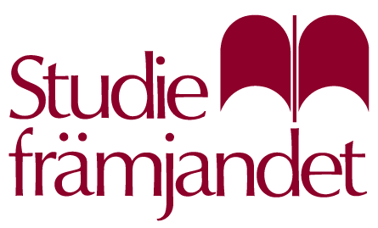

Projektansökan till Områdesnämnden Fisksätra/Saltsjöbaden, Nacka Kommun

”PLAN 3” –Fisksätras kulturhus inför framtiden

Härmed ansöker Studiefrämjandet i Sydöstra Stor-Stockholm om ett fortsatt kontrakt för 2 år under perioden 1 mars 2005- 28 februari 2007.

Vi vill:
- Att kulturhuset även i fortsättningen skall formas av barn och ungdomar. PLAN 3 skulle, på uppdrag av områdesnämnden, kunna bli en fast mötesplats för den lokala barn- och ungdomskulturen i Fisksätra.

- Fortsätta att arbeta med lokalt förankrad kultur- och föreningsverksamhet. Vi vill att kulturhuset skall fortsätta vara en naturlig mötesplats i Fisksätra för unga och vuxna människor, och för ”ung” och ”vuxen” kultur. Vi hoppas att vi ska kunna sprida vår verksamhet till nya Fisksätrabor under perioden.

- Fortsätta arbeta med öppen verksamhet särkilt för barn och ungdomar i form av prova på-dagar, workshops, drop-in-kvällar, kurser och liknande. Denna verksamhet behövs för att kulturen ska fylla sin sociala och demokratiodlande funktion i området: Att ge människor som inte tidigare varit ”frälsta” på kultur en möjlighet att hitta in i en skapande verksamhet som passar just dem!

- Fortsätta samarbetet mellan biblioteket och kulturföreningarna och dessutom samarbeta med bl a skolor, fritidsgården med flera.

Vi ansöker härmed om 460.000 kr för perioden 1 mars 2005 – 28 februari 2007.

Frågor om verksamheten kan besvaras av Susanne Jansson på tel
716 90 60, övriga frågor besvaras av Annika Gynning på samma tel nr.

Nacka 27/1 2005, Annika Gynning (Verksamhetsledare)

Studiefrämjandet i Sydöstra Stor-Stockholm
Finntorpsvägen 3C
131 36 Nacka
Tel: 08-716 90 60
E-post: annika.gynning@sfr.se

